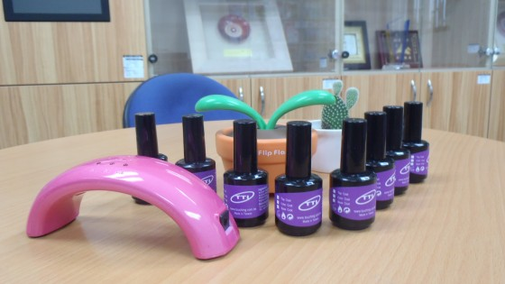
清華育成中心精品優惠回饋活動日
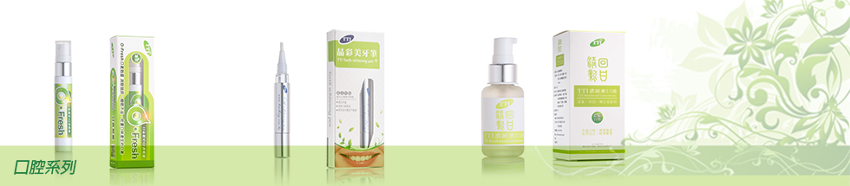
育成精品廠商:達志科技
高品質口腔清新用品/無毒環保指甲油
優惠對象:僅限清華大學全體師生及教職員工-8折優惠，每年只有一次，錯過這次再等一年!
- 活動日期:3/25(三)上午9:00-下午5:00止
- 購買方式:現場購買或預購(二週前,需付訂金5成),因優惠產品有限額，售完為止欲購從速。
當日購買及取貨地點:育成中心一樓大門口臨時攤位(預購付款請洽達志科技http://www.touching.com.tw/
育成中心206室)聯絡方式:03-575343 洪先生
- 付款方式:因是優惠價格,利潤有限僅收現金
- 產品功能及特色介紹
(1)TTI晶彩美牙筆
TTI晶彩美牙筆擁有最穩定的牙齒美白成分，不隨貯存時間衰減，品質達國際級。產品經工業技術研究院實驗室檢測，並得到台灣衛生福利部與SGS認證。

(2)TTI濃縮漱口液
可攜型，一次使用只要5滴。可用1個半月。清新薄荷味，不如里斯德霖西方人口味之嗆辣。經工業技術研究院實驗室檢測與SGS殺菌測試，有效殺菌達42%。

(3)TTI O-Fresh 口氣剋星
東方口味的口香噴劑，殺菌力強，可謂CP值高。它可以快速去除火氣大，口臭，抽菸，嚼檳榔，吃重口味食物所產生的口臭。

(4)TTI 無毒臭UV美甲膠環保，低氣味，持久又容易除膠，是台灣頂尖的產品。
TTI的底層膠可持久30-50天，5-15分鐘可卸除，可整片卸除，是頂尖技術。
TTI的膠沒有臭味，沒有有機溶劑，不傷身體、呼吸系統、循環系統與大腦。
TTI的膠不含重金屬，不含DBP塑化劑，不含甲醇、甲醛、甲苯
- 產品照片:(不含稅價， 口腔類產品現貨供應，環保美甲膠2周前預購)
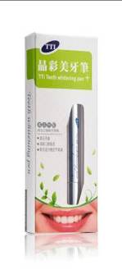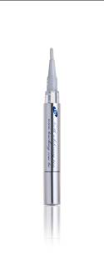 | 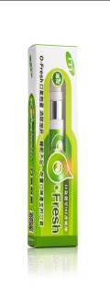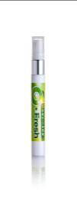 | 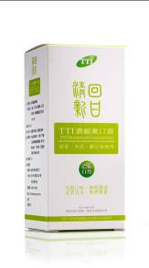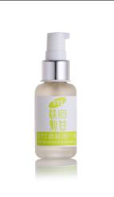 | 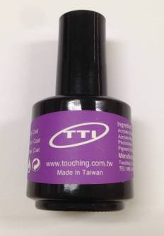
TTI 晶彩美牙筆700元  ，本日清華特惠400元 | TTI口氣剋星180元  本日清華特惠120元 | TTI濃縮漱口液380元，本日清華特惠256元 | 環保美甲膠600元，本日清華特惠200元
特點:  1.牙齒美白效果佳  2.美白物質穩定不衰退  3.積極潔白早午晚用  4.平時維護白牙用 | 特點:  1.自然成分、口感回甘  2.抗菌效佳，SGS與工研院認證  3.辦公旅行佳 | 特點:  1.抽菸口氣30秒消除  2.檳榔口氣1分鐘內消除  3.清新睡眠不足產生口氣  4.吃重口味食物味道消除 | 特點:  1.無毒無臭  2.持久又容易除膠

- 產品保證
七日內瑕疵品可退

